翻身移位技巧

為什麼要做翻身擺位?
- 維持皮膚完整，避免壓瘡的產生。
- 維持肢體功能，提供舒適臥位。
- 預防不動之合併症-肺炎.便秘.垂足.血管栓塞.關節僵硬等。
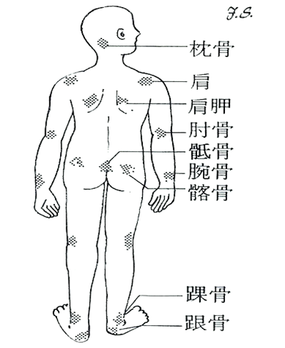
容易長褥瘡的部位(如下圖)

要如何幫助個案翻身擺位?
- 準備用物為 : 一個長條枕頭、二個一般枕頭、一個小糖果枕。
- 翻身時，操作者位於欲翻向側。如：要翻向右側，操作者就位於右側。
- 在頭下放置一顆一般枕，若要翻向右側，則先將枕頭向右側拉約2/3。
- 將患者雙手交握於胸前，雙腿彎曲交叉，避免翻身時壓到手造成不適。
- 操作者一手置於患者肩膀、一手置於患者臀部，輕輕將患者平直側翻面向操作者。
- 於背後置一長條枕，使患者輕靠枕頭，再將肩及臀外移一些，使身體與床墊形成45 度角，並維持側翻姿勢。
- 在雙腿間、膝蓋處置一一般枕。並將雙腿叉開，避免雙腿重疊壓迫。
- 將一糖果枕讓病患環抱於胸前，讓手有所支托，亦可避免腋下皮膚壓迫磨擦，促進病患舒適。
- 避免頭滑落枕邊造成不適，可於同側枕下置一毛巾卷，防止頭側落。
- 注意患者安全，若有床欄則拉起，若無則將床靠壁或將患者置於床中間。

執行翻身擺位時該注意哪些事情?
- 每二小時翻身一次，包括平躺、左側臥及右側臥三種姿勢輪換。
- 側臥時雙小腿之間支托一枕頭，但避免雙腳相互壓迫。
- 側躺時，將受壓側肩及臀微向外拉，避免壓迫。
- 檢查個案身體有無傷口及其部位臥姿勿壓迫傷口，留意疼痛部位，以免牽扯造成疼痛，動作宜輕柔緩慢並注意保暖。
- 枕頭宜選擇柔軟防水的為佳，若無枕頭亦可選擇毛巾、床單、棉被、靠墊、坐墊等代替。
- 隨時保持患者衣服、床單平整清潔、預防皺摺壓迫造成破皮。
- 避免於進食後一小時內翻身，以免家人易嘔吐嗆噎。
- 必要時可使用氣墊床、氣圈或水球等工具以減輕壓力，避免壓瘡形成。
- 避免手肘、腳踝、腳跟長期受壓，可用毛巾捲成圓圈予以支托。

蕭中正醫院附設居家護理所 關心您 !

